

INSTITUTO POLITÉCNICO NACIONAL

ESCUELA SUPERIOR DE COMPUTO

DISEÑO DE SISTEMAS DIGITALES

Examen Segundo Parcial

**PROFESOR:**

Testa Nava Alexis

**Alumno:**

Ramírez Cotonieto Luis Fernando

**GRUPO:**

2CV18

**FECHA:**

11/Mayo/2021

Examen del Segundo Parcial

Aplicando la metodología de diseño y el análisis necesario. Diseñar un contador síncrono ascendente-descendente arbitrario, utilizando flip-flop T, D y JK en el orden que usted lo deseé.

El programa por diseñar mostrará su numero de boleta en un Display omitiendo aquellos números

que se repitan.

Tipo de automata: Moore

Matricula:

**2 0 2 0 6 3 0 4 1 7**

Mostrará:

**2 0 6 3 4 1 7**

|  |  |
| --- | --- |
| Decimal | Binario |
| 0 | 000 |
| 1 | 001 |
| 2 | 010 |
| 3 | 011 |
| 4 | 100 |
| 6 | 110 |
| 7 | 111 |

Flujo de estados

Tablas de verdad de los Flip-Flop a utilizar

|  |  |  |  |
| --- | --- | --- | --- |
| Q | Q+1 | J | K |
| 0 | 0 | 0 | X |
| 0 | 1 | 1 | X |
| 1 | 0 | X | 1 |
| 1 | 1 | X | 0 |

|  |  |  |
| --- | --- | --- |
| Q | Q+1 | T |
| 0 | 0 | 0 |
| 0 | 1 | 1 |
| 1 | 0 | 1 |
| 1 | 1 | 0 |

|  |  |  |
| --- | --- | --- |
| Q | Q+1 | D |
| 0 | 0 | 0 |
| 0 | 1 | 1 |
| 1 | 0 | 0 |
| 1 | 1 | 1 |

Tabla de transición

|  |  |  |  |  |  |  |  |  |  |
| --- | --- | --- | --- | --- | --- | --- | --- | --- | --- |
| Q | | | Q+1 | | | D2 | T1 | J0 | K0 |
| A | B | C | A’ | B’ | C’ |  |  |  |  |
| 0 | 0 | 0 | 1 | 1 | 0 | 1 | 1 | 0 | 0 |
| 0 | 0 | 1 | 1 | 1 | 1 | 1 | 1 | X | 0 |
| 0 | 1 | 0 | 0 | 0 | 0 | 0 | 1 | 0 | X |
| 0 | 1 | 1 | 1 | 0 | 0 | 1 | 1 | X | 1 |
| 1 | 0 | 0 | 0 | 0 | 1 | 0 | 0 | 1 | X |
| 1 | 0 | 1 | X | X | X | x | X | X | X |
| 1 | 1 | 0 | 0 | 1 | 1 | 0 | 0 | 1 | X |
| 1 | 1 | 1 | 0 | 1 | 0 | 0 | 0 | X | 1 |

Ecuaciones – Mapas de Karnaugh

**Flip Flop D** **Flip Flop T**

|  |  |  |  |  |
| --- | --- | --- | --- | --- |
| Q1Q0 |  |  |  |  |
| Q2 \ | 00 | 01 | 11 | 10 |
| 0 | 1 | 1 | 1 |  |
| 1 |  | X |  |  |

|  |  |  |  |  |
| --- | --- | --- | --- | --- |
| Q1Q0 |  |  |  |  |
| Q2 \ | 00 | 01 | 11 | 10 |
| 0 | 1 | 1 | 1 | 1 |
| 1 |  | X |  |  |

Ec.D= Q2’Q1’ + Q2’Q0

Ec.D = Q2’(Q1’+Q0) Ec.T= Q2’

**Flip Flop JK**

**Flip Flop J** **Flip Flop K**

|  |  |  |  |  |
| --- | --- | --- | --- | --- |
| Q1Q0 |  |  |  |  |
| Q2 \ | 00 | 01 | 11 | 10 |
| 0 |  | X | X |  |
| 1 | 1 | X | X | 1 |

|  |  |  |  |  |
| --- | --- | --- | --- | --- |
| Q1Q0 |  |  |  |  |
| Q2 \ | 00 | 01 | 11 | 10 |
| 0 | X |  | 1 | X |
| 1 | X | X | 1 | X |

Ec.J = Q2 Ec.K= Q1

Circuito

<https://tinyurl.com/yjy22vot>

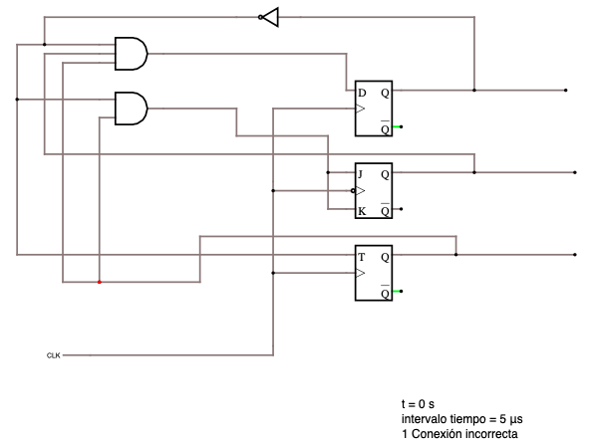

Código VHDL

library ieee;

use ieee.std_logic_1164.all;

entity ExamenSegundoLFRC is

port (clock, clear, enable: in std_logic;

display: out std_logic_vector(6 downto 0) );

attribute pin_numbers of ExamenSegundoLFRC: entity is

"clock:1 clear:13 enable:2"

& " display(0):15 display(1):16 display(2):17 display(3):18 display(4):19 display(5):20 display(6):21";

--& " display(0):21 display(1):20 display(2):19 display(3):18 display(4):17 display(5):16 display(6):15";

end ExamenSegundoLFRC;

architecture A_ExamenSegundoLFRC of ExamenSegundoLFRC is

-- Etiqueta

constant Etiqueta0: std_logic_vector(1 downto 0) := "00";

constant Etiqueta1: std_logic_vector(1 downto 0) := "01";

constant Etiqueta2: std_logic_vector(1 downto 0) := "10";

-- Matricula: 2020630417

-- Numero a mostrar: 2063417

--Simbolos (numeros)

constant Numero2 : std_logic_vector(6 downto 0) := "0010010";

constant Numero0 : std_logic_vector(6 downto 0) := "0000001";

constant Numero6 : std_logic_vector(6 downto 0) := "0100000";

constant Numero3 : std_logic_vector(6 downto 0) := "0000110";

constant Numero4 : std_logic_vector(6 downto 0) := "1001100";

constant Numero1 : std_logic_vector(6 downto 0) := "1001111";

constant Numero7 : std_logic_vector(6 downto 0) := "0001111";

--Estados

--Usando un codigo definido por el usuario

constant Estado0 : std_logic_vector(7 downto 0) := Etiqueta0 & Numero2; --"000010010"; --Etiqueta0 & Numero2;

constant Estado1 : std_logic_vector(7 downto 0) := Etiqueta0 & Numero0; --"000000001"; --Etiqueta0 & Numero0;

constant Estado2 : std_logic_vector(7 downto 0) := Etiqueta0 & Numero6; --"000100000"; --Etiqueta0 & Numero6;

constant Estado3 : std_logic_vector(7 downto 0) := Etiqueta0 & Numero3; --"000000110"; --Etiqueta0 & Numero3;

constant Estado4 : std_logic_vector(7 downto 0) := Etiqueta0 & Numero4; --"001001100"; --Etiqueta0 & Numero4;

constant Estado5 : std_logic_vector(7 downto 0) := Etiqueta0 & Numero1; --"001001111"; --Etiqueta0 & Numero1;

constant Estado6 : std_logic_vector(7 downto 0) := Etiqueta0 & Numero7; --"000001111"; --Etiqueta0 & Numero7;

--señal

--"salida" hace referencia al cambio de estado y la salida que tiene el estado

signal salida: std_logic_vector(7 downto 0);

begin

process(clock, clear)

begin

if(clear = '1') then

salida <= Estado0;

elsif(clock'event and clock = '1') then

if(enable = '1') then

case (salida) is

when Estado0 => salida <= Estado1;

when Estado1 => salida <= Estado2;

when Estado2 => salida <= Estado3;

when Estado3 => salida <= Estado4;

when Estado4 => salida <= Estado5;

when Estado5 => salida <= Estado6;

when Estado6 => salida <= Estado0;

when others => salida <= Estado0;

end case;

end if;

end if;

end process;

display <= salida(6 downto 0);

end A_ExamenSegundoLFRC;